附件3：报名所需材料清单
一、应届毕业生 | 1 | 居民身份证原件（正反面）
一、应届毕业生 | 2 | 户口簿原件（含户主页和本人页）
一、应届毕业生 | 3 | 学历学位证书（研究生学历人员须提供本科和研究生阶段），2023届尚未取得学历学位证书提供2023届毕业生证明（样本附后）和《就业推荐表》（个人信息须完整，并加盖大学公章）
一、应届毕业生 | 4 | 就业协议书原件（个人信息须填写完整）；  就业协议书采用网签的学校须提供近一个月内学校开具的未就业证明。
一、应届毕业生 | 5 | 按师范类毕业生条件报考者，需提供师范类毕业生证明原件。（由毕业院校的就业指导部门开具）
一、应届毕业生 | 6 | 报考所需荣誉证书原件。  现未取得相关荣誉证书者，开具相关荣誉证明。（优秀毕业生证明，样本附后）
一、应届毕业生 | 7 | 按综合（专业）成绩排名条件报考者，需提供综合（专业）成绩排名证明原件。(统计范围为本校该专业所有学生）
一、应届毕业生 | 8 | 港澳台、国外留学回国人员及中外合作大学毕业生报名时，应提供教育部中国留学服务中心国外（境外）学历、学位认证书
二、在职教师 | 1 | 居民身份证原件
二、在职教师 | 2 | 户口簿原件
二、在职教师 | 3 | 毕业证书、学位证书原件
二、在职教师 | 4 | 教师资格证书、普通话等级证书原件
二、在职教师 | 5 | 专业技术职称证书原件
二、在职教师 | 6 | 报考所需荣誉证书原件
二、在职教师 | 7 | 单位同意报考证明（浙江省山区26县和海岛县及杭州市范围内在职在编教师须提供，样本附后）
二、在职教师 | 8 | 劳动合同和社保缴费记录（历年参保清单）（样本附后）

应届毕业生证明（样本）
XXX，身份证号为XXXXXX，系我校XXX专业在读硕士研究生（或本科生）， XX年XX月入学，学制XX年。
特此证明。

毕业院校就业指导部门（盖章）
年 月 日

优秀毕业生证明（样本）

XXX，身份证号为XXXXXX，系我校XXX专业在读XXX(硕士研究生、本科生)，XX年XX月入学，学制XX年。
该同学已被推荐为校级（或省级）优秀毕业生。
特此证明。

毕业院校就业指导部门（盖章）
年 月 日

单位同意报考证明（样本）
（用于余杭区教师招聘）
基  本  情  况 | 姓名 | 性别 | 出生年月 | 现是否为浙江省山区26县和海岛县及杭州市范围内在职在编人员 | 报考岗位
基  本  情  况 | 现工作单位名称
单  位  意  见 | 同志为本单位在职在编教师，经本人要求，同意该同志报考余杭区教育局2023年第一批公开招聘部分高中事业编制教师。  特此证明。  主要负责人签字：  单位（公章）  年 月 日
社保缴费记录（历年参保清单）
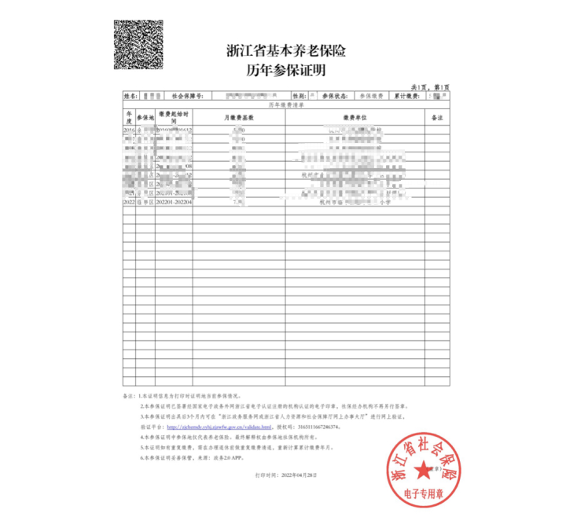
浙江省基本养老保险历年参保证明查询路径：浙里办--社保服务--社保证明打印--个人社保证明--基本养老历年参保证明

